6. Приложения

Количество литров, затраченных на полив 1 растения томата
по месяцам в опытах

График № 1

Примечание: количество вылитой воды на 1 растение в среднем соответствует 3 литрам. Полив проводился согласно погодным условиям. В опытах № 2 и № 3 по мере высыхания почвы и состоянию растений.
Опыт №1- томаты, выращенные обычным способом.
Опыт №2- томаты, замульчированные сорной растительностью
Опыт №2- томаты, замульчированные укрывным материалом.

Количество потраченного времени на полив 10 растений томатов
по месяцам в опытах

График № 2

Примечание: количество потраченного времени на 1 растение приблизительно соответствует 3 минутам.
Опыт №1- томаты, выращенные обычным способом.
Опыт №2- томаты, замульчированные сорной растительностью
Опыт №2- томаты, замульчированные укрывным материалом.

Количество потраченного времени на опытах с 10 растениями томатов
в связи с рыхлением и прополкой сорняков

График № 3

Примечание: в опытах № 2 и № 3 рыхления и прополки сорной растительности не проводилось, время в минутах на 10 растений
Опыт №1- томаты, выращенные обычным способом.
Опыт №2- томаты, замульчированные сорной растительностью
Опыт №2- томаты, замульчированные укрывным материалом.

Количество потраченного времени на опытах с 10 растениями томатов
в связи поливом, рыхлением и прополкой сорняков

График № 4

Примечание: количество потраченного времени на опытах по месяцам в минутах на 10 растений.
Опыт №1- томаты, выращенные обычным способом.
Опыт №2- томаты, замульчированные сорной растительностью
Опыт №2- томаты, замульчированные укрывным материалом.

Количество потраченного времени на опытах с томатами
в связи поливом, рыхлением и прополкой сорняков за 3 месяца

График № 5

Примечание: количество потраченного времени в опытах в минутах на 10 растений за 3 месяца.
Опыт №1- томаты, выращенные обычным способом.
Опыт №2- томаты, замульчированные сорной растительностью
Опыт №2- томаты, замульчированные укрывным материалом.

Приложение 4. Посадка томатов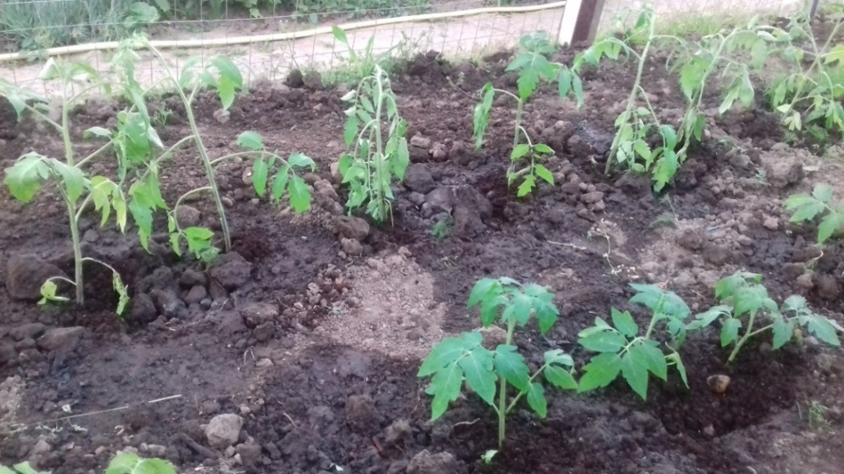
Приложение 5. Посажены томаты к опытам №1 и № 2 дата 29.04.18 г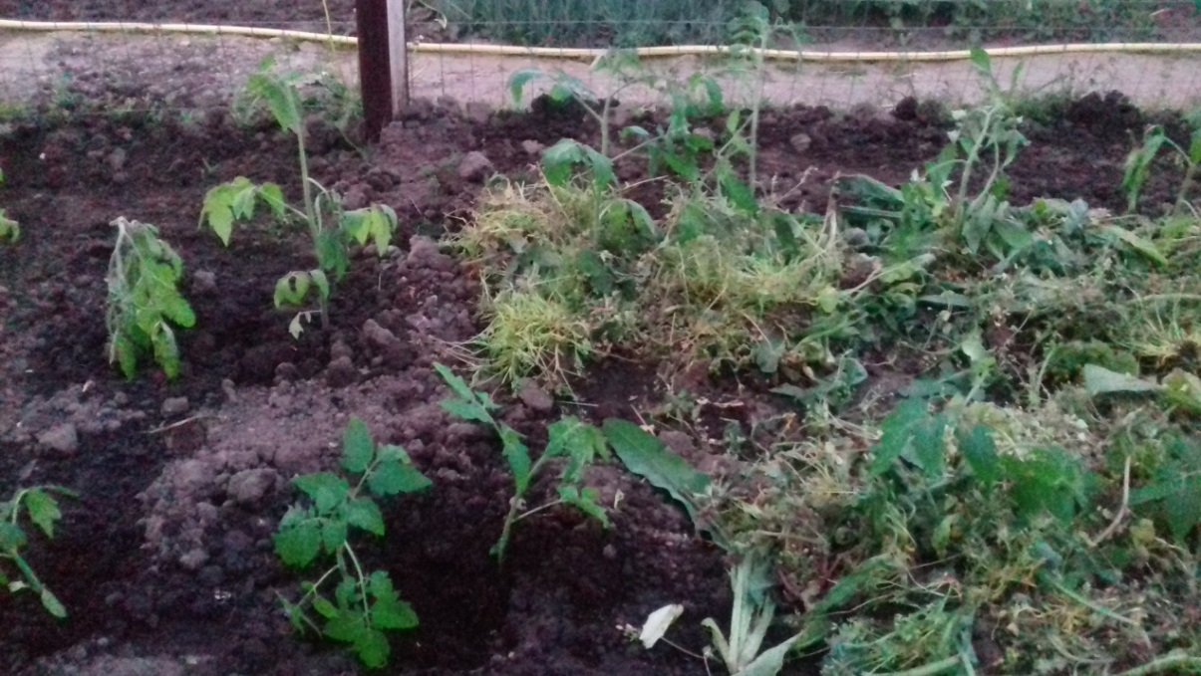
Приложение 6. Слева опыт № 1, справа опыт № 2 дата 29.04.18 г
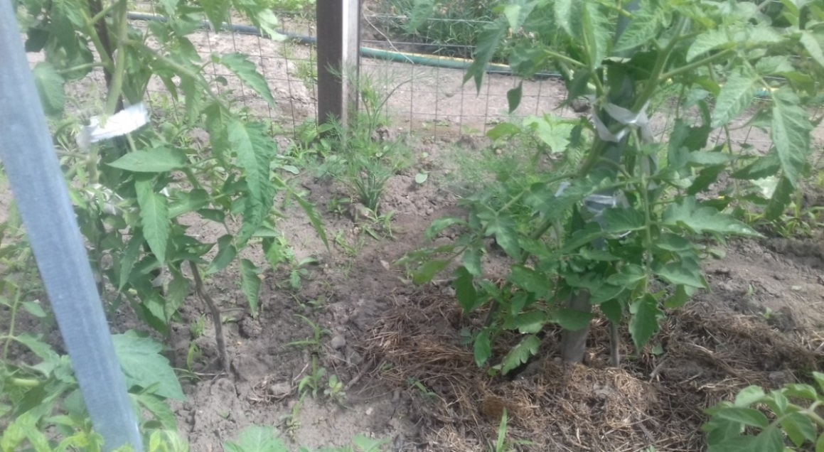
Приложение 7. Слева опыт № 1, справа опыт № 2 , дата 25.05.18 г
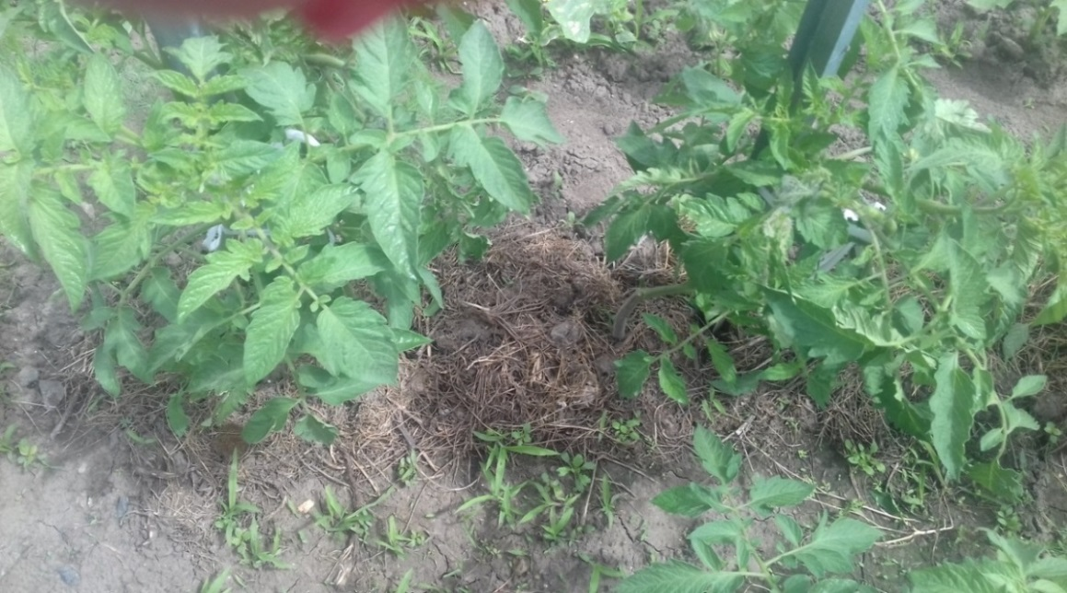
Приложение 8. Опыт № 2 замульчированные томаты, дата 25.05.18 г
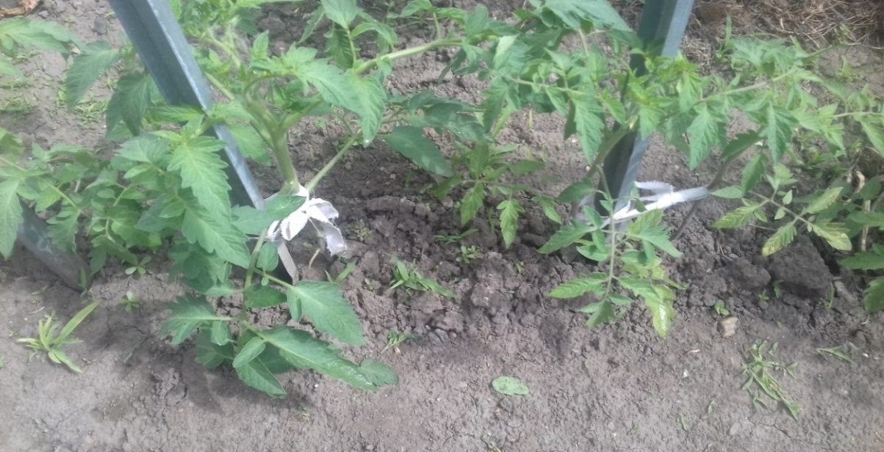
Приложение 9. Опыт№ 1 томаты без мульчирования, дата 25.05.18 г
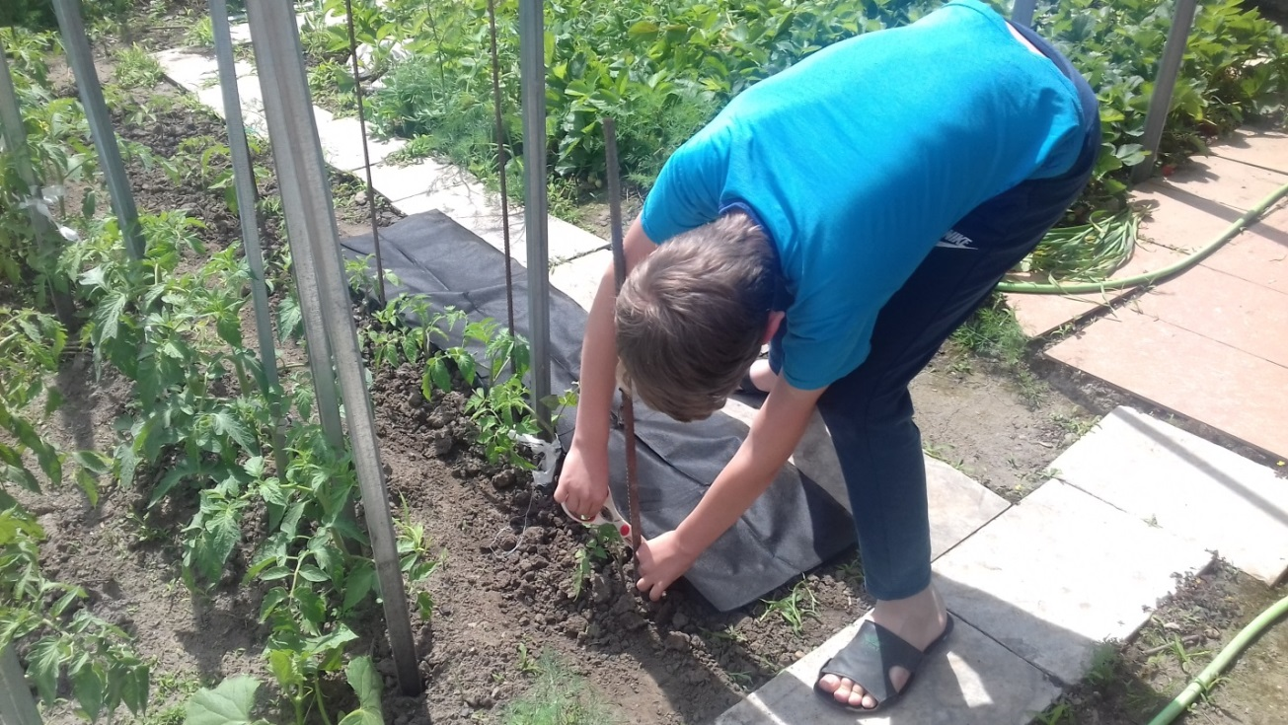
Приложение 10. Томаты с укрывным материалом опыт № 3, дата 03.05.18 г

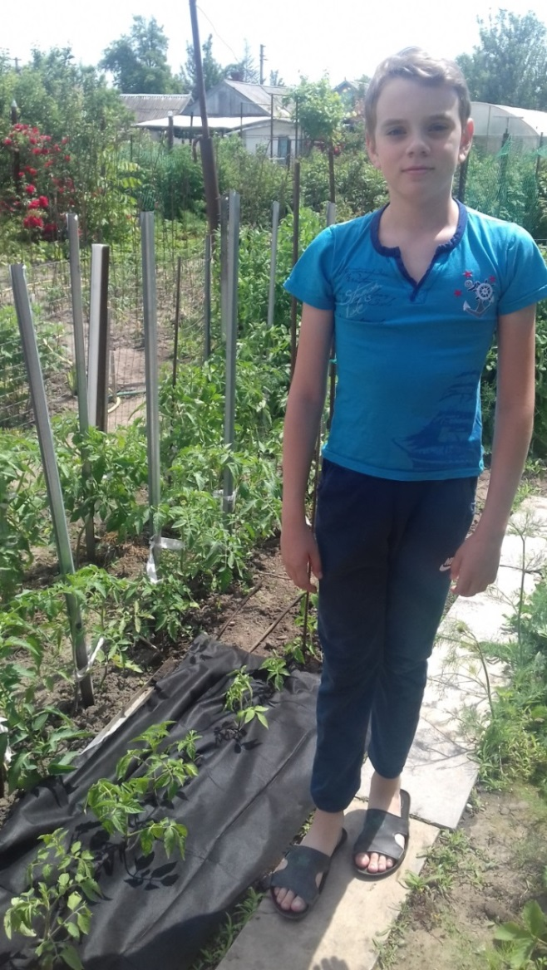
Приложение 11. 3 опыта для исследования готовы, дата 03.05.18 г
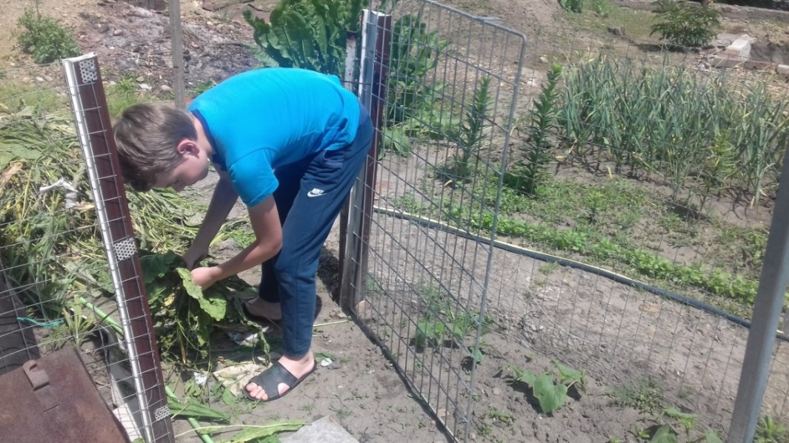
Приложение 12.Органическая мульча из сорняков для томатов собрана
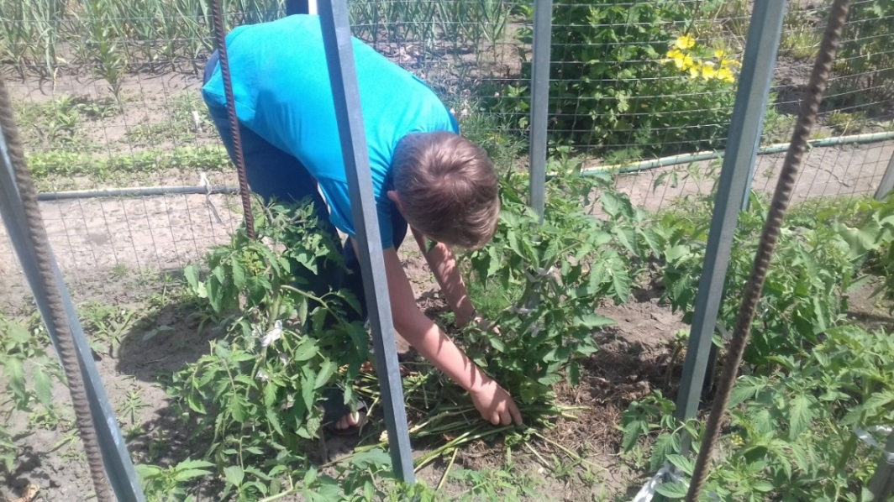
Приложение 13. «Одеяло» из мульчи для томатов, опыт № 2, дата 25.05.18
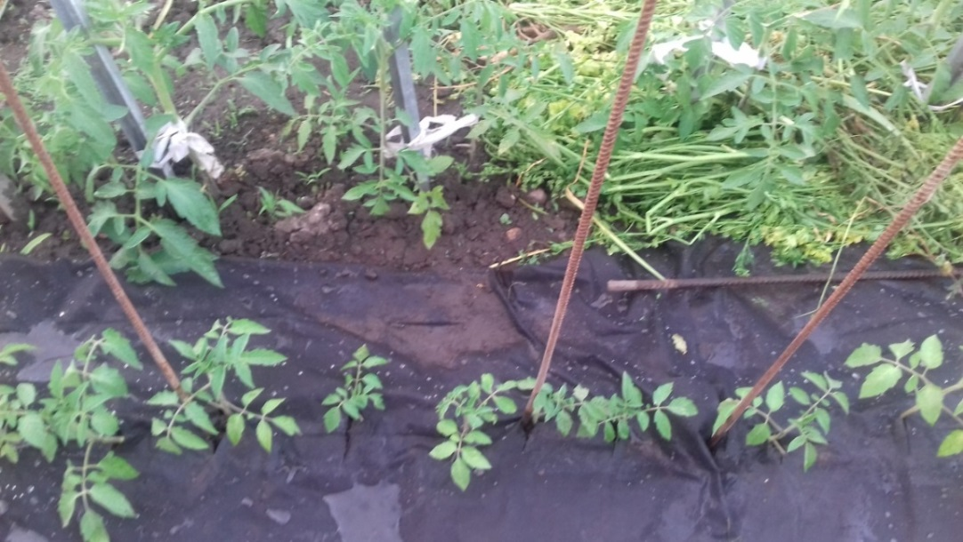
Приложение 14. Наши опыты: опыт № 1-слева вверху, опыт № 2-справа вверху, опыт № 3 – снизу, дата 25.05.18 г
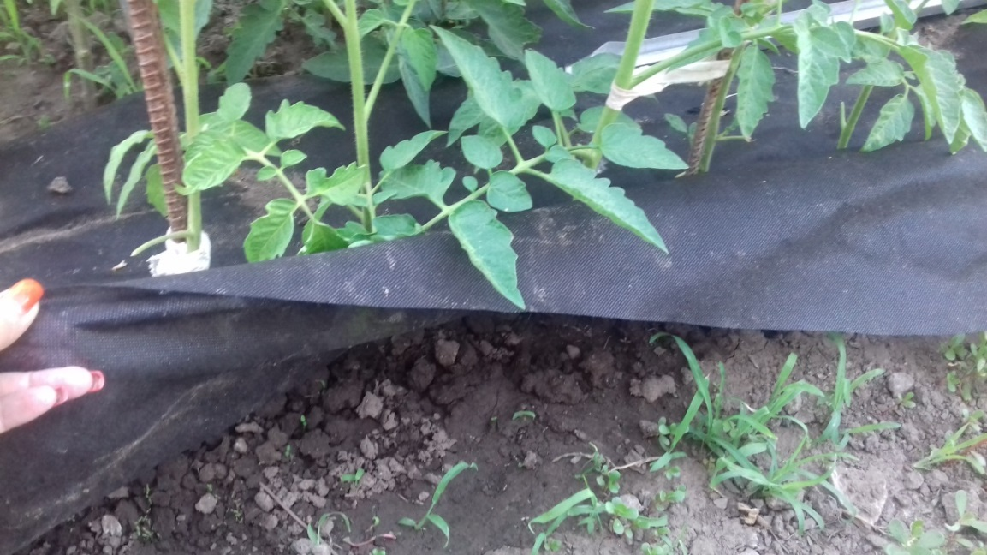
Приложение 15. Влажность под укрывным материалом сохраняется надолго
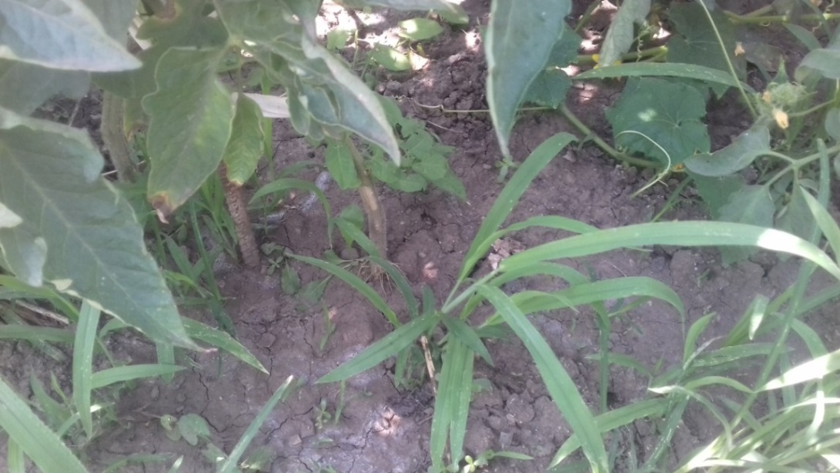
Приложение 16.Опыт № 1- сорняки возле растений, дата 06.06.18 г
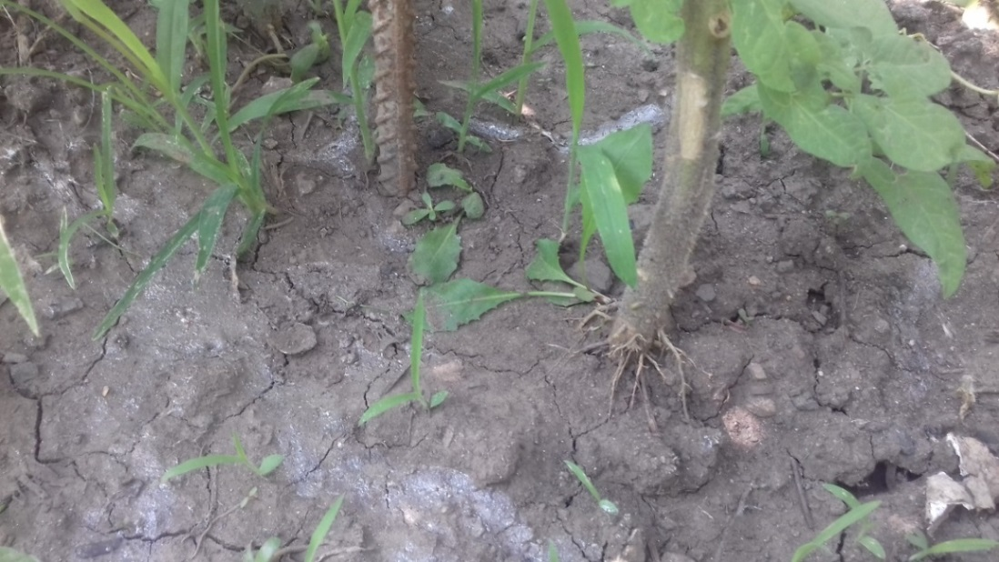
Приложение 17. Опыт № 1 оголенные корни томата, трещины на почве, размытая почва, дата 17.06.18 г
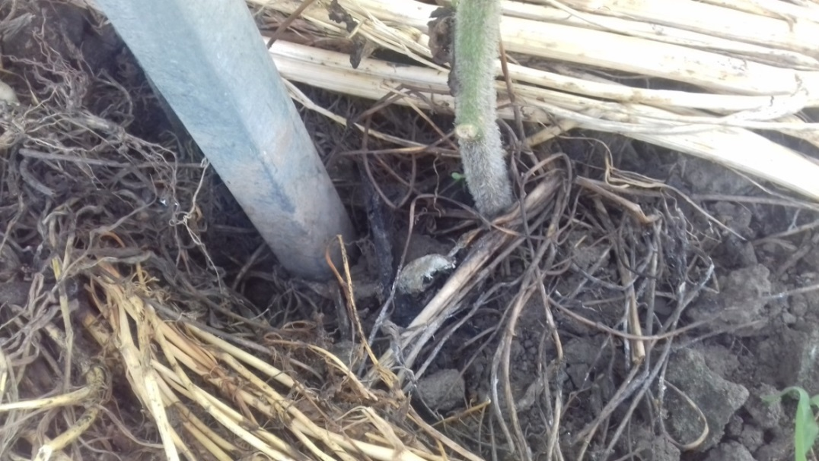
Приложение 18. Опыт № 2 - замульчированная почва, дата 17.06.18 г
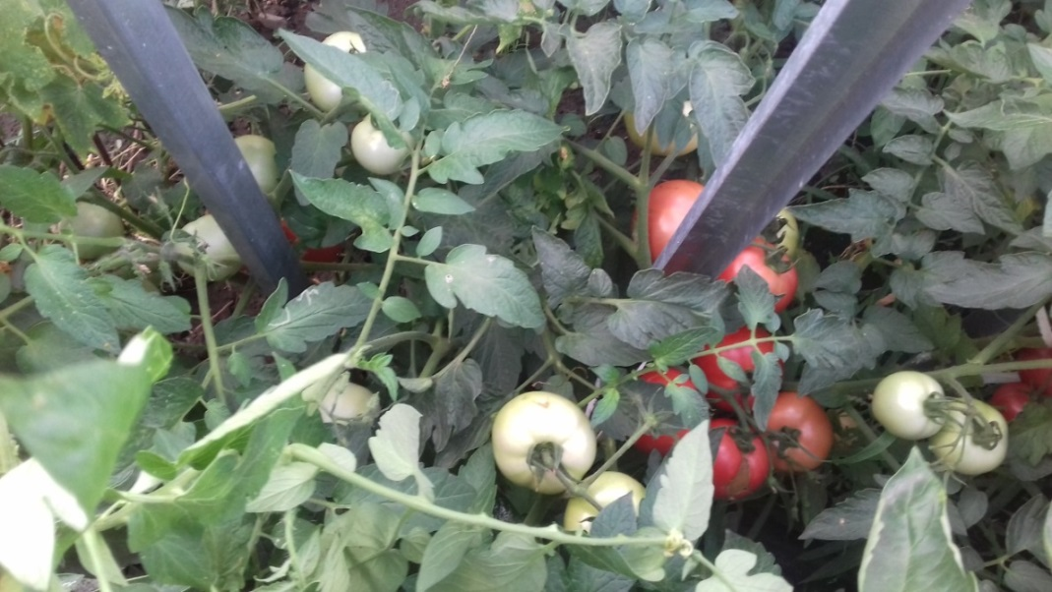
Приложение 19. Опыт № 1- слева, опыт № 2- справа, дата 17.07.18 г,
созревание томатов
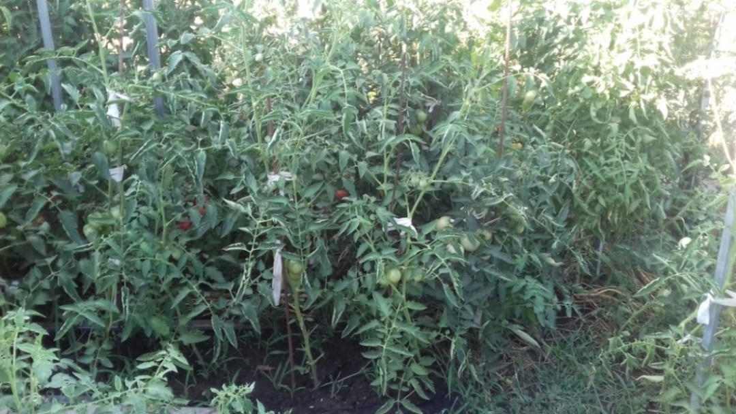
Приложение 20. Визуально 3 опыта не отличаются друг от друга по росту и развитию растений, дата 17.06.18 г
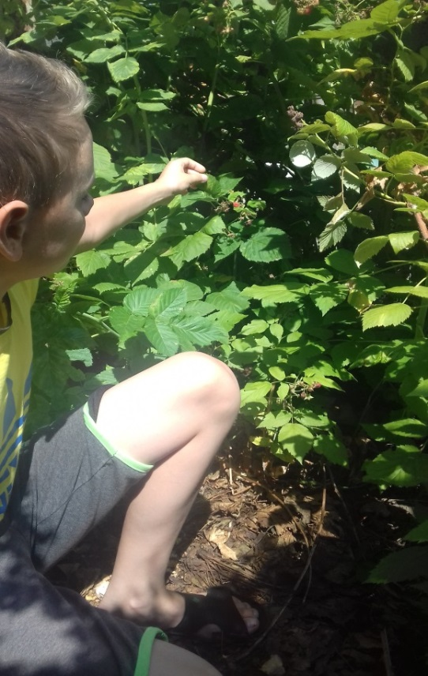
Приложение 21. Спелые ягоды на малине, которая замульчирована сорняками, дата 15.07.18 г
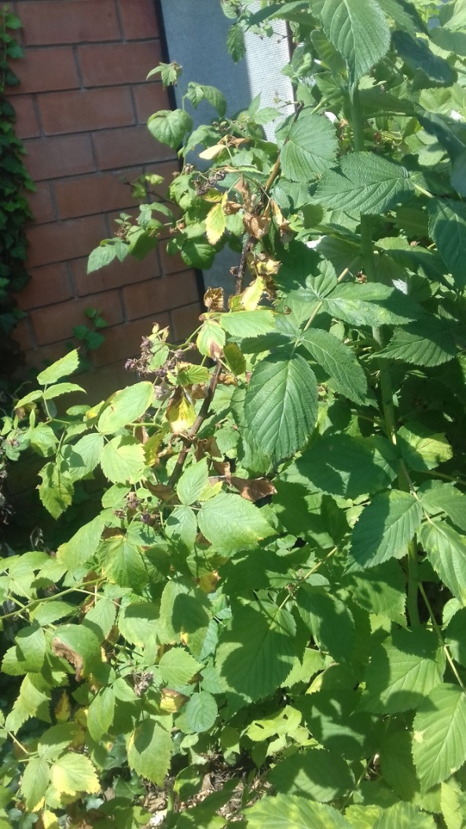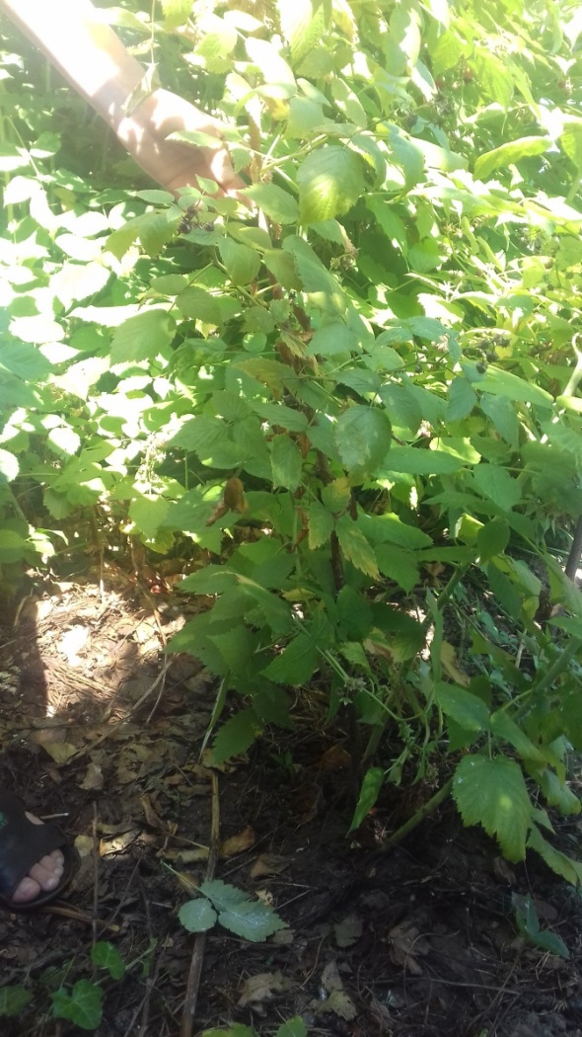
Приложение 22. Засохшая малина без мульчи, дата 15.07.18 г

